**TRƯỜNG ĐẠI HỌC TRÀ VINH**

**BÁO CÁO TIẾN ĐỘ THỰC HIỆN CHUYÊN ĐỀ ASP.NET**

**Họ tên sinh viên**: Lê Thị Ngọc Hân - **Mã số sinh viên**: 170124160

**Chủ đề:** Xây dựng Website bán sản phầm cà phê giải khát.

1. Tạo form word cho bài báo cáo chuyên đề:

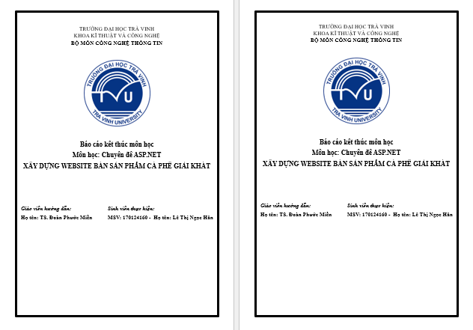

1. Cài đặt app ASP.NET: